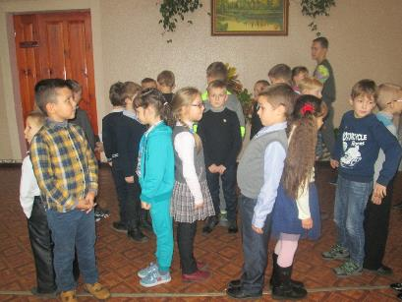

**Игра «Поздороваемся»**

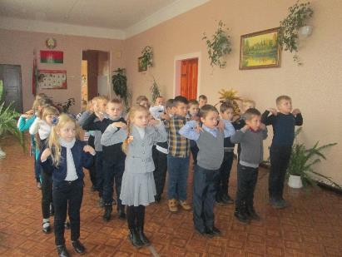

**Разминка**

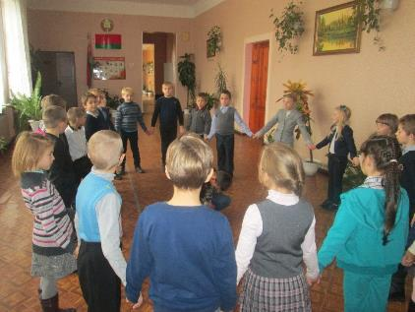

**Игра «Отгадай, чей голосок?»**

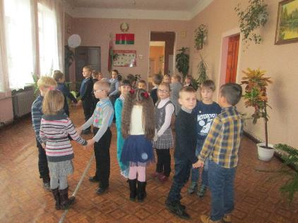

**Игра «Атомы и молекулы»**

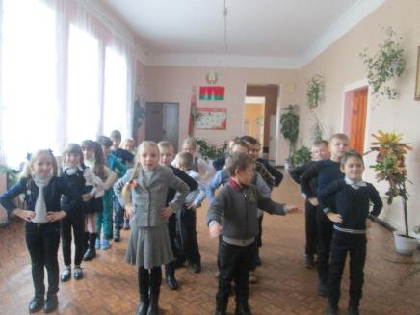

**Игра «Три, тринадцать, тридцать»**

Игра